客户子账号：多人订货的开通与权限核对｜云上订货系统
同一家客户有多名采购员时，主账号为采购人员开通独立子账号，按人员核登录与停用，企业往来仍回同一客户档案。手机商城承接新增和人员状态，PC管理端集中核所属客户、主账号和密码重置。先分清人员身份与客户主体，再用原账号、原客户和原订单核每项结果。

先核主客户与应用，人员账号接续同一客户
管理员先核客户子账号应用已开通，客户主账号属于正确企业和客户，并查看主客户当前登录状态。客户主账号在手机“我的→子账号”进入人员管理；子账号身份或应用未开通时，该入口不会显示。入口缺失先核当前身份和企业应用，不能把另建企业客户当作开通子账号的办法。
子账号保存时关联原客户，企业查看交易价格、信用及余额仍回该客户档案，不因李采购新增一个人员账号就形成另一套客户往来。多名采购员服务同一客户与不同门店独立结算是两种需求；门店需要独立对账时先明确客户主体，再决定客户档案和人员账号如何配置。
新建子账号状态按所属客户登录状态初始化。原客户登录启用与禁用条件不同，新账号保存后应查实际状态，不能一概承诺新增就能登录。已有子账号也须单独回查当前记录，不把主客户某次改状态当作全部人员账号已经同步变更的证据。
应用入口、账号启用与实际业务权限分别核。子账号承接主客户关系，但不能仅因属于同一客户就承诺每名采购员能管理其他子账号、重置他人密码或查看所有页面。本人登录后确认客户名称、商品和原订单范围；有差异先核身份和原客户条件，再交授权人员处理。
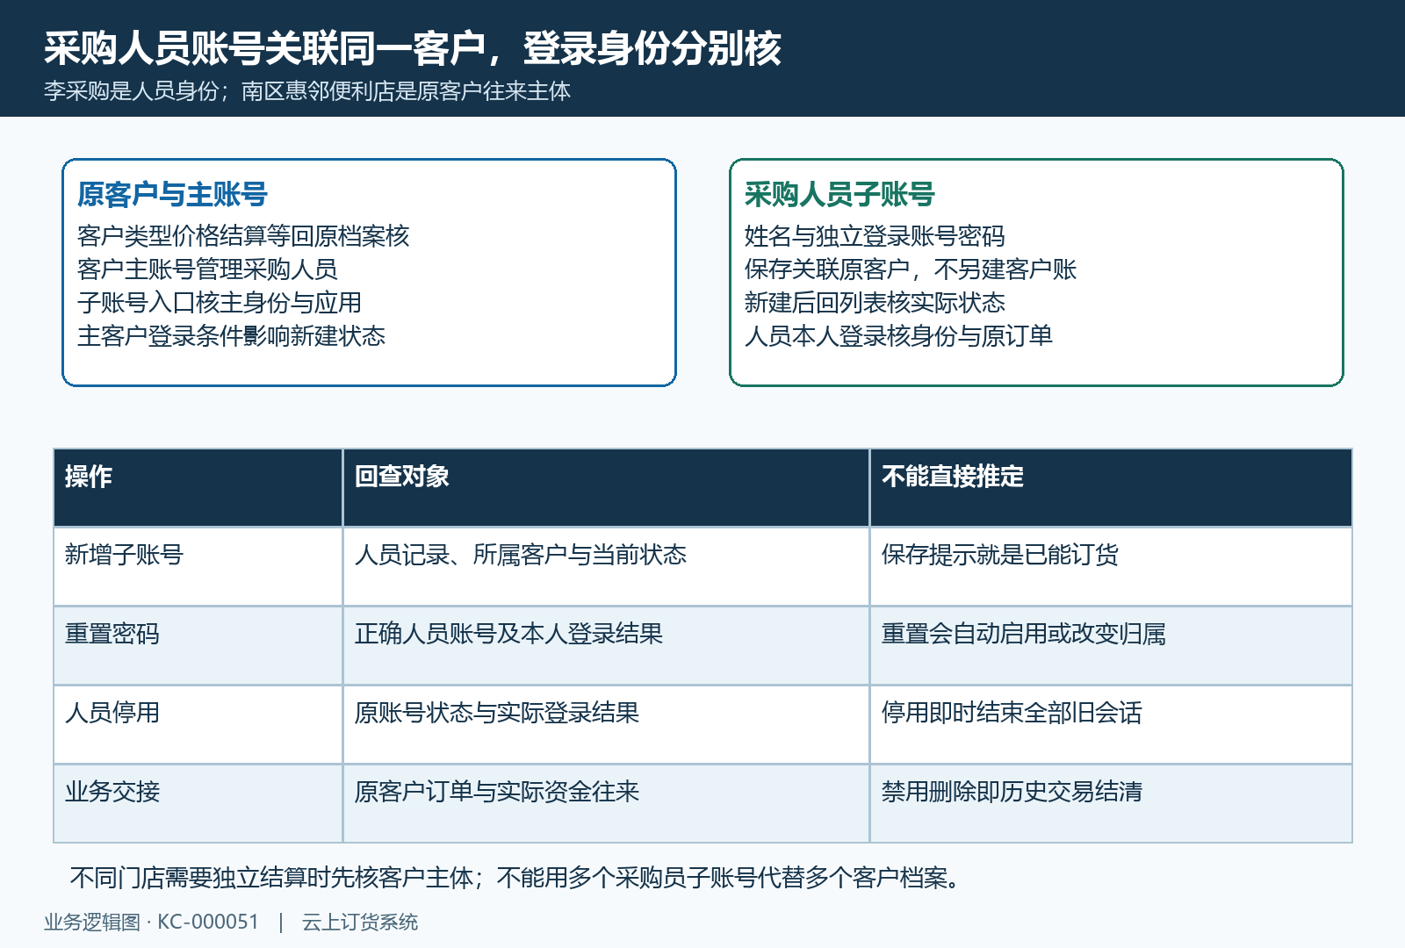
图1：原客户主账号与人员子账号关联同一客户，登录身份和操作结果分别核；新建状态按主客户登录条件回查。

主账号在手机新增员工，姓名账号密码分别填写
客户主账号进入子账号后的“员工管理”，选择“新增员工”。填写采购人员姓名、独立登录账号和密码，三项均必填；姓名页面最多二十五字符，账号与密码页面最大二十字符，并执行六到二十位格式校验。姓名用于识别人，登录账号用于登录，不把门店名称或主账号密码混入人员资料。
账号与密码按当前格式填写，校验接受字母、数字以及允许的符号“@”“.”和下划线，不包含中文及内部空格；密码区分大小写。页面会去掉输入首尾空格，不据此认为任意位置的空格都会被忽略。推荐设置易识别且独立的账号，密码由实际使用人员妥善交接，不写进订单、备注或公开截图。
登录账号按平台范围核重名，不只是本客户清单不重复。提示账号已注册时先查是否本人既有账号或本次已经保存，再按真实需求选择其他未使用账号；不能改姓名或反复点击保存来解决同一账号重名。姓名相同的采购员也应核独立登录账号与所属客户，避免向错误人员交接。
提交前再次核当前主客户，特别是同一设备曾登录其他门店或企业时，不沿用旧会话直接新增。原新增图只展示字段及示例账号，密码区保持遮挡；员工姓名与账号的示例供识别，不照搬为实际采购员。保存出错按缺姓名、缺账号、缺密码或格式提示修正，不重复注册整家客户。
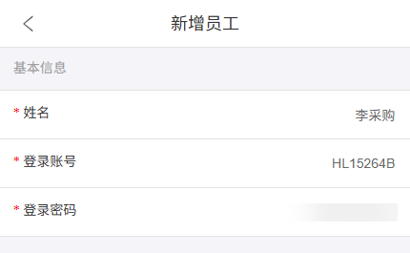
图2：原手机新增员工显示姓名、登录账号和已遮挡的密码区；只说明字段位置，不证明当前保存或登录成功。

保存回原列表核结果，状态随主客户条件回查
新增后回员工管理列表，核人员姓名、登录账号、创建时间和当前可用操作是否对应本次记录。保存提示只是一个反馈，实际完成还要以成功返回和列表记录共同核；列表没有新记录或页面无反馈时，先刷新同一客户的子账号清单，再决定是否重试，避免连续新增形成相近人员。
列表对启用人员显示“禁用”，对禁用人员显示“启用”，按钮文案表示下一步动作，不能把显示禁用直接理解为该人员已经被禁用。先核原记录，再看确认框所问的目标动作。空列表也先核当前主账号所属客户与查询结果，不立即判断历史人员已全部被删除或客户没有开通应用。
新建状态还须结合所属客户登录条件核对。账号已保存但禁用时先查原客户登录状态与人员记录，不只重置密码来处理。姓名账号正确且状态适用后，由采购员本人登录当前企业商城核客户身份、商品与原订单；主账号替他打开页面不证明该人员本人能登录或完成订货。
登录失败按实际提示区分账号密码、账号状态、所属客户和企业入口。密码错误先核大小写及当前使用的密码，不把账号改名或新建同名人员当作恢复原账号。保留脱敏账号标识、时间和提示，原订单继续沿原客户查询；这能分清人员登录问题与该店价格、商品或结算问题。
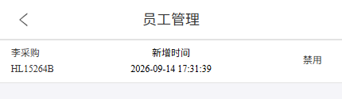
图3：原员工管理列表显示李采购、独立账号、新增时间与禁用入口；禁用是当前可执行动作，实际状态另回记录核。

PC集中核所属客户与主账号，批量按状态筛选
管理人员在PC客户子账号列表按人员名称或所属客户查询，逐列看客户名称、登录账号、状态、所属客户、所属客户账号和创建时间。这里客户名称列展示人员姓名，例如李采购；南区惠邻便利店是所属客户，主账号列与人员登录账号不同，不能仅看李采购名称就确定往来主体。
操作启用或禁用前核人员账号与所属客户。批量启用选中记录中有已启用人员，会提示重新选择；批量禁用选中记录中有已禁用人员，也需重新筛选。把不同状态混在同一选择中不能直接算作全部已处理，先剔除已处于目标状态的记录，再核剩余对象及数量。
确认成功后刷新列表查原账号状态，再由实际使用人核登录结果，不能只凭列表按钮已点击判断完成。批量处理前核业务范围和人员清单，尤其同名采购员分别属于不同客户时逐项核主客户。列表按当前企业查询仍不代替操作前的对象确认，也不能据一个示例行推定其他企业人员可管理。
删除与禁用含义不同，人员离职优先按停用需求处理，不为隐藏一条记录直接删除。删除后人员不在常规启用禁用清单中，也不证明历史客户订单或资金记录消失。需要恢复使用时先核是否为原禁用账号，不立即创建同名新人员来代替原账号的业务交接。
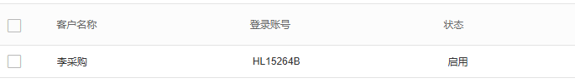
图4：原PC列表左侧放大人员姓名、独立登录账号与启用状态；状态处理须核正确人员。
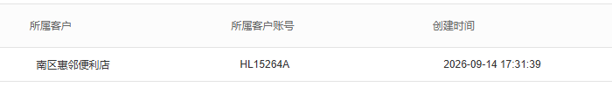
图5：原PC同一行右侧放大所属客户、主账号和创建时间；与前图人员账号分别核，不把主账号当作人员账号。

重置正确子账号，两次密码一致并回验登录
忘记密码时，由具备当前操作权限的管理人员在对应子账号选择“重置密码”。弹窗中的账号只读，先核该账号与人员、所属客户及主账号的对应关系；这是重置人员登录密码，不能误把主账号或另一家店同名采购员当成目标。核对象后再填写新密码与确认密码。
两次输入必须一致，新密码还要通过六到二十位格式校验。字母区分大小写，可用字符按当前要求填写；两次相同不意味着格式合格，格式合格也不意味着两次一致。遇到不一致先核两次输入，遇到格式提示按要求调整，不通过多次点击确定试出一个结果。
保存成功查看实际返回，弹窗关闭后由该人员用当前密码重新登录正确企业，核本人身份和所属客户。重置密码不自动表示账号已启用或所属客户已换店；登录仍失败继续核原账号状态、原客户登录条件及入口，不能反复重置掩盖禁用问题。已有登录会话也不能当作新密码已验证。
密码通过企业认可的方式交接给使用人，不在聊天群公开或写入业务备注。人员换岗需要重置时保留必要的账号对象、操作时间和实际结果，不记录密码内容。验证能登录后仍沿原客户订单核采购需求，不把密码重置完成当作首单已提交、付款成功或账款已经处理。
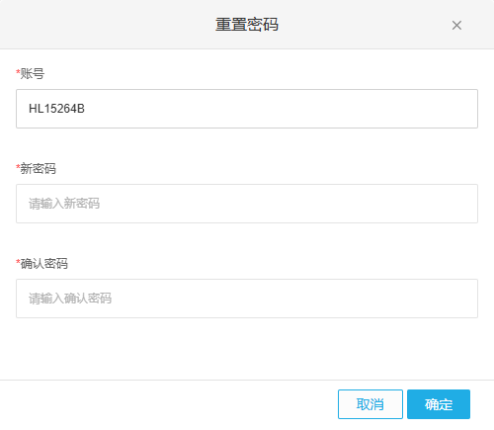
图6：原重置弹窗账号为只读，新密码与确认密码分别填写；确认正确子账号并核两次一致后保存。

离职先停用，原订单与往来分别交接
采购员离职或暂不承担订货时，客户主账号在手机员工管理找到正确人员，选择“禁用”，核确认框目标后确定。取消应继续保留原记录状态；确定后刷新列表，核该人员下一步动作是否变为启用，再查原账号实际状态。原确认图只表明当时正在询问是否禁用，不证明停用已经完成。
停用后的实际登录效果须由该人员身份和当前登录流程核，不承诺点击确定会立即结束所有已有会话。恢复时先确认是原人员、原账号和原客户，按当前启用入口核返回及列表状态，再验证本人登录；不能让其他采购员继续共用离职人员密码作为交接方式。
交接人查询原客户已有订单和未完成需求，确认商品规格数量、待处理订单、付款及后续收货安排。账号停用或删除不会代替订单处理、企业对账和收款；已提交订单仍回原订单号核当前状态，需要调整交有权限岗位按原业务处理。不要重复提交一笔新订单来覆盖离职人员的原单。
保留原人员账号与接手人员的对应说明，下一次采购由接手人员使用自己的账号办理。企业往来继续按所属客户核订单和实际款项，不把多个子账号当作独立授信额度或独立欠款余额。交接完成分别核人员状态、登录与原业务结果，三项各有证据才能说明多人订货已经顺利接续。
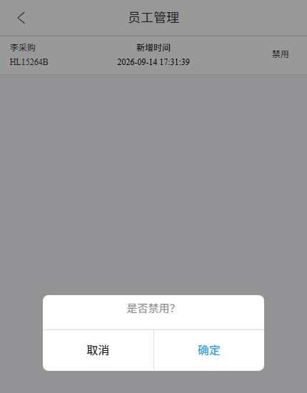
图7：原确认框询问是否禁用，背后为李采购原记录；点击确定后仍回原列表核状态，不当作历史订单结清。

下一步学习
本篇完成后可继续学习：KC-000008、SC-000106、KC-000054。按上线学习路线顺序推进，遇到对应问题再回查。

